1.引入依赖rabbit

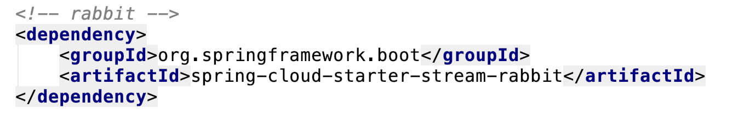

1. 定义接口

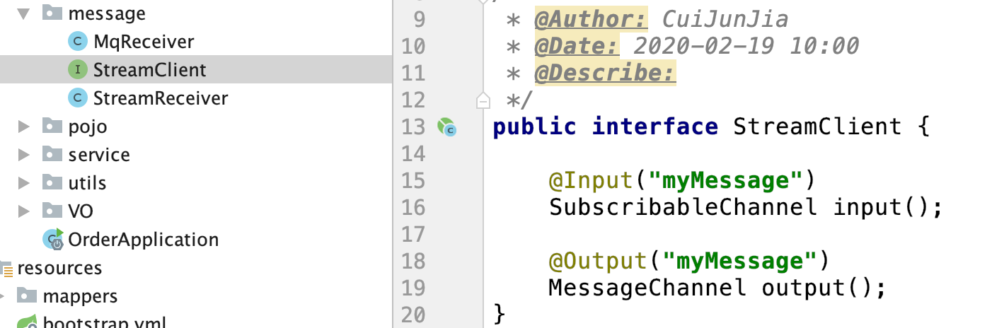

1. 创建接收类

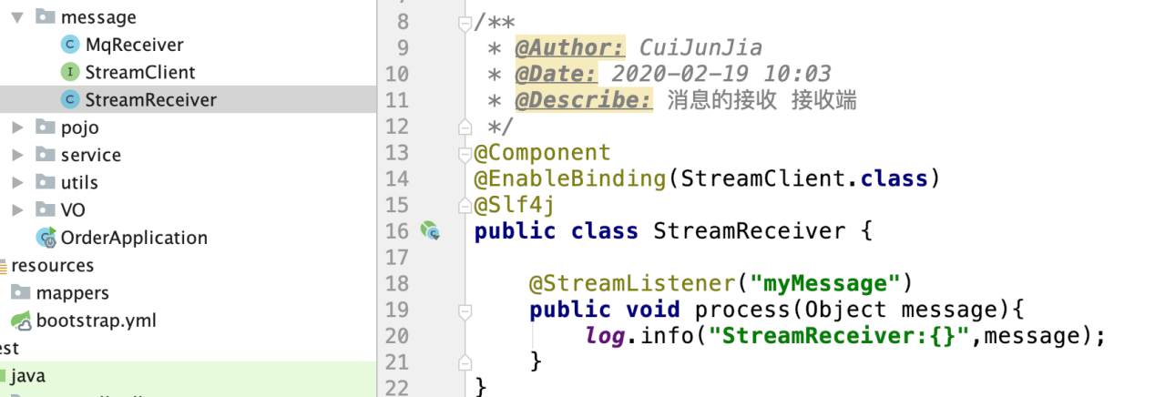

1. 发送端

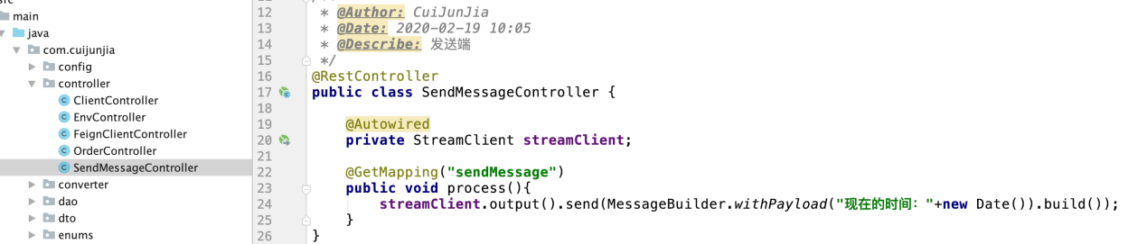

1. 启动

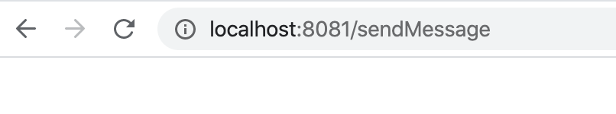

1. 查看我们的MQ 就会多出来一个队列 点进去

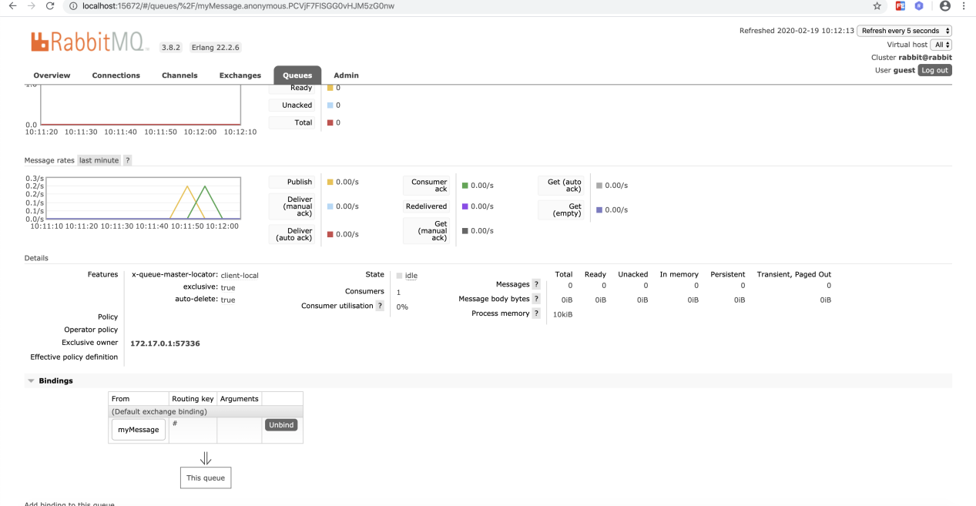

1. 就会出现波折 再看控制台，已经发送成功



8.

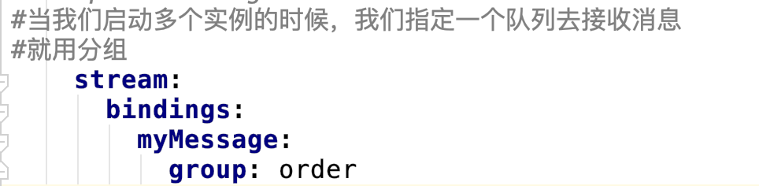

1. 当我们发送消息为对象的时候 并且把接受方先注释掉、那么一直发送消息MQ就会堆积消息、这个时候我就会查看堆积的消息、但是呢因为我们发送的是以一个对象的形式、如果不做处理会是我们人不认识的一些字符串、我们需要把它序列化再反序列化一下。

10.配置

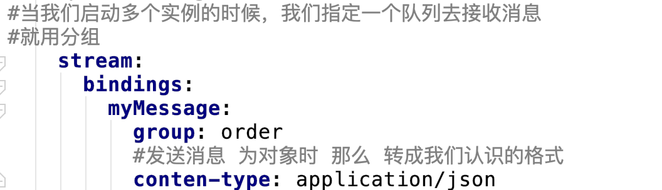

1. 发送对象

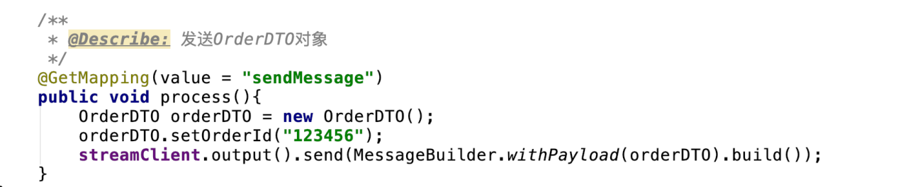

1. 注释接收方

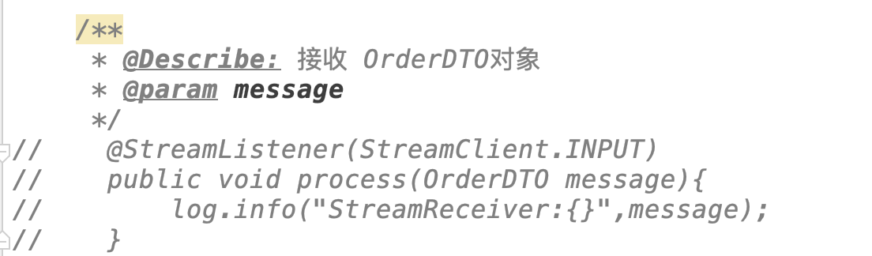

1. 连续发几次消息 也就是刷新几次地址

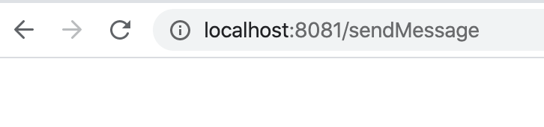

1. 查看消息信息

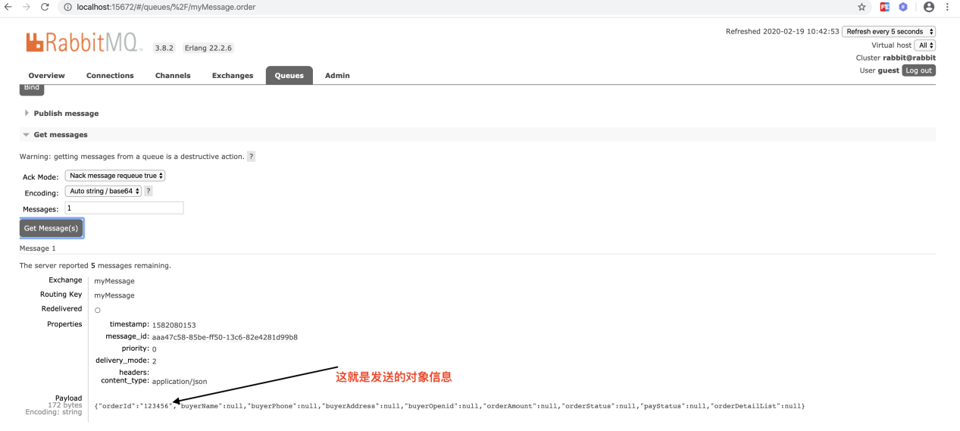

1. 这是时候我们的程序控制台报错，因为没有接收方，没关系。
2. 接收消息并返回消息

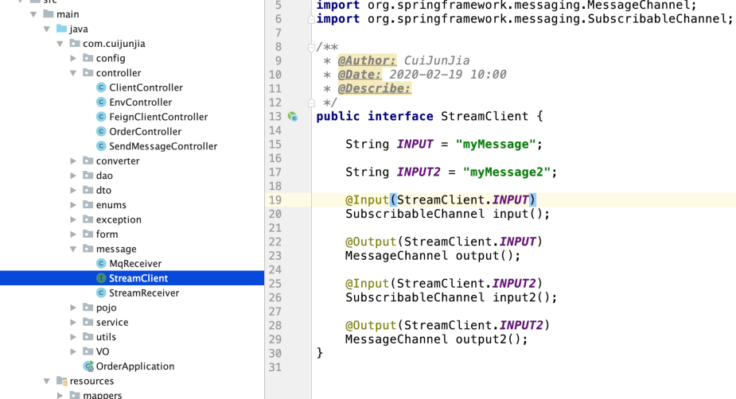

17.

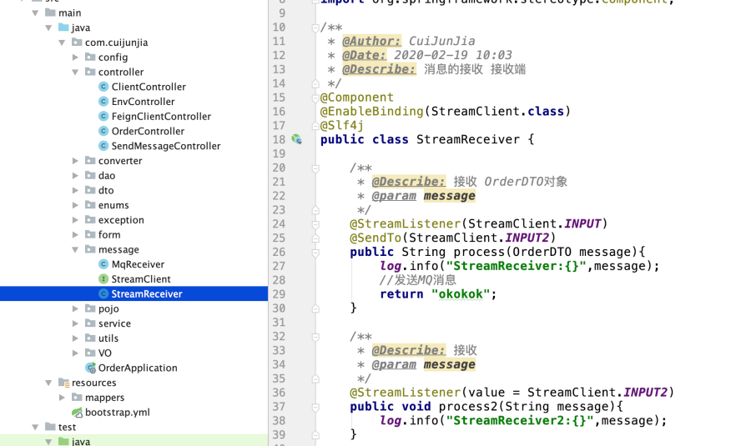

1. 运行

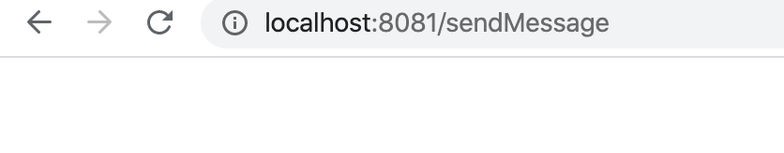

1. 控制台打印没问题

